Обобщение от меня: Есть PrintAhead с улыбкой. Нужно чтобы улыбка была в HeadShop 11, плюс работа в DAZ. В моделях должны быть только головы, без шей.

***Deadline: 28 февраля.***

***Оплата: 400 баксов.***

После этого у него есть 5 тысяч долларов на поворот. Которые он потратит на сорцы долбоеба, либо отдаст нам (дедлайн: 20 марта).

======

Feb. 5, 2018

HeadShop 11 PRD

Starting with HeadShop 10.2.

Phase 1: Addition of Smile ($400)

DAZ Studio loads HS 11 (New splash screen coming).

Select window is different from PrintAhead: it has three genders and a “Load OBJ” button.

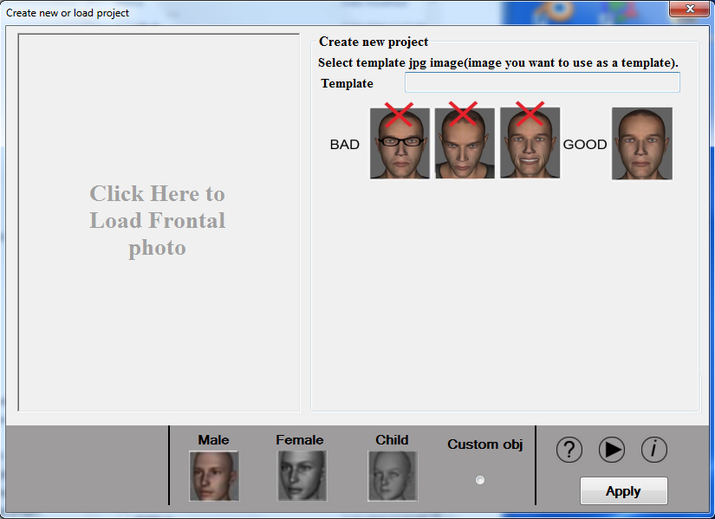

User can load a picture, including one with smiles. User selects between Male, Female and Child, or selects Custom OBJ.

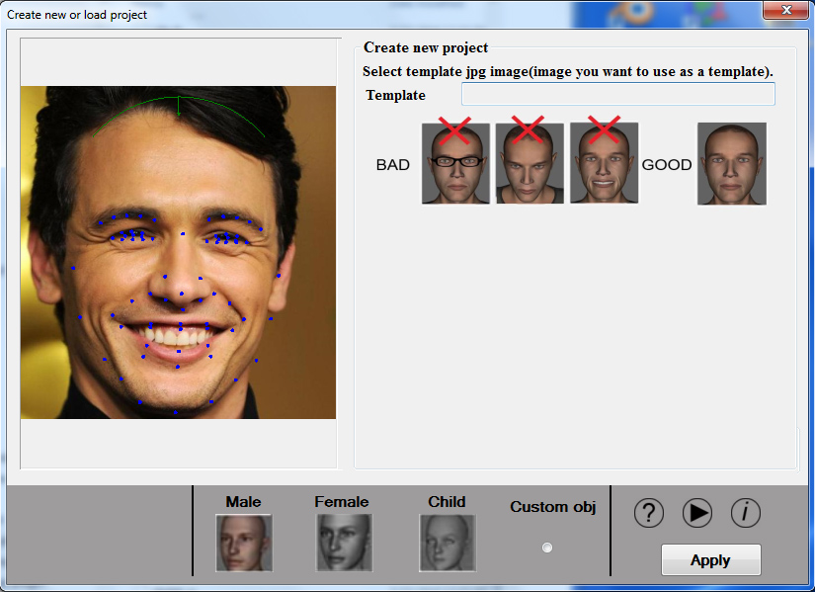

Main screen opens up. Has all tabs EXCEPT “Features” (we will not age or change weights). Please make sure to use the new improved texture blending, as we used in PrintAhead!

